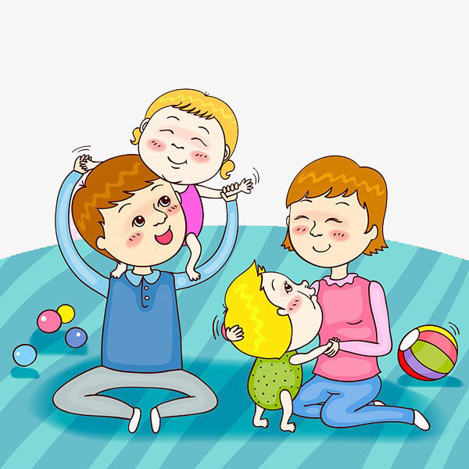
«Играйте вместе с детьми с увлечением»

Все взрослые знают, что дети любят играть, поощряют их самостоятельные игры, покупают игрушки. Но не все при этом задумываются, каково воспитательное значение детских игр. Не всегда игра служит для забавы, для развлечения ребёнка. Родители, которые постоянно играют с детьми вместе, или наблюдают за игрой, ценят её, как одно из важных средств воспитания.
Для ребёнка дошкольного возраста игра является ведущей деятельностью, в которой проходит его психическое развитие, формируется личность в целом. Дети в игре копируют родителей или значимых взрослых: манере обращаться с окружающими, их поступками, трудовым действиям. И всё это в своей игре закрепляют накопленный опыт поведения, формы отношения.
С накоплением жизненного опыта, под влиянием обучения, воспитания – игры детей становятся более содержательными, разнообразными по сюжетам, тематике, по количеству исполняемых ролей, участников игры. В играх ребёнок начинает отражает не только быт семьи, но и образы героев прочитанных ему сказок, рассказов, которые ему надо создать по представлению.
Однако без руководства со стороны взрослых дети, даже старшего дошкольного возраста, не всегда умеют играть. Одни слабо владеют умениями применять имеющие знания, не умеют фантазировать, другие, умея играть самостоятельно, не владеют организаторскими способностями. Им трудно сговариваться с партнёрами, действовать сообща. Кто-то из старших членов семьи, включаясь в игру, может стать связующим звеном между детьми, учить их играть вместе. Можно выполнять главную роль по очереди, взрослому можно взять второстепенную роль.
Совместные игры родителей с детьми духовно и эмоционально обогащают детей, удовлетворяют потребность в общении с близкими людьми, укрепляют веру в свои силы.
Младшие дошкольники 2-4 лет не только не умеют играть вместе, они не умеют играть самостоятельно. Малыш обычно бесцельно возит взад-вперёд машину, не находя ей большего применения, он её быстро бросает, требует новую игрушку.
Самостоятельность в игре формируется постепенно, в процессе игрового общения с взрослыми, со старшими детьми, с ровесниками. Развитие самостоятельности во многом зависит от того, как организована жизнь ребёнка в игре. Ждать, пока он сам начнёт играть самостоятельно – значит заведомо тормозить развитие детской личности.
Одним из важных педагогических условий, способствующих развитию игры маленького ребёнка, является подбор игрушек по возрасту. Для малыша игрушка – центр игры, материальная опора. Она наталкивает его на тему игры, рождает новые связи, вызывает желание действовать с ней, обогащает чувственный опыт. Но игрушки, которые нравятся взрослым, не всегда оказывают воспитательное значение для детей. Иногда простая коробка из-под обуви ценнее любой заводной игрушки.
1.Приобретая игрушку, важно обращать внимание не только на новизну, привлекательность, стоимость, но и на педагогическую целесообразность.
2.Игры со строительным материалом развивают у детей чувство формы, пространства, цвета, воображение, конструктивные способности.
3.Игры: лото, домино, парные картинки, открывают перед детьми возможность получать удовольствие от игры, развивают память, внимание, наблюдательность, глазомер, мелкие мышцы рук, учат выдержке, терпению. Такие игры имеют организующее действие, поскольку предлагают строго выполнять правила. Интересно играть в такие игры со всей семьёй, чтобы все партнёры были равными в правилах игры. Маленький также привыкает к тому, что ему надо играть, соблюдая правила, постигая их смысл.
4.Весьма ценными являются игры детей с театрализованными игрушками. Они привлекательны своим внешним ярким видом, умением «разговаривать». Изготовление всей семьёй плоских фигур из картона, других материалов дают возможность детям самостоятельно разыграть знакомые произведения художественной литературы, придумывать сказки.
5.Участие взрослых в играх детей может быть разным. Если ребёнку только что купили игрушку, и он знает, как ей играть, лучше предоставить ему возможность действовать самостоятельно. Но скоро опыт ребёнка истощается. Игрушка становится не интересной. Здесь нужна помощь старших, подсказать новое игровое действие, показать их, предложить дополнительный игровой материал к сложившейся игре.
Играя вместе с ребёнком, родителям важно следить за своим планом. Ровный, спокойный, доброжелательный тон равного по игре партнёра вселяет ребёнку уверенность в том, что его понимают, с ним хотят играть. Дорогие родители! Ребёнок очень рад минутам, подаренным ему родителями в игре. Общение в игре не бывает бесплодно для малыша. Чем больше выпадает дорогих минут в обществе близких ему людей, тем больше взаимоотношения, общих интересов, любви между ними в дальнейшем.

